Система расчёта научного рейтинга

Военного факультета

*Руководство пользователя*

# О приложении

Данное приложение предназначено для автоматизации расчёта научного рейтинга относительно приказа министра обороны РБ 965 от 10.11.2009. Текущий документ является кратким руководством по использованию.

# Основные возможности приложения

* Просмотр структуры факультета
* Добавление и редактирование информации о преподавателях, их научной деятельности
* Расчет рейтинга для факультета, кафедры и преподавателей
* Экспорт рейтинга во внешний документ

# Обозначения

# 

**\*Переделать скрин в итоговый!**

**Панель меню:** Содержит элементы навигации, кнопку для создания отчета.

**Панель структуры факультета:** Содержит кафедры факультета, а также добавленных на них научных сотрудников.

**Форма поиска:** Служит для быстрого поиска научных сотрудников на факультете.

**Панель содержимого:** Содержит информацию о выбранном научном сотруднике или научной работе.

**Раздел содержимого:** Находится в панели содержимого и содержит дополнительную информацию или информацию о научных работах.

# Добавление преподавателя (научного сотрудника)

При выделении элемента кафедры на панели структуры факультета, рядом с ней появляется значок добавления преподавателя. Он выглядит следующий образом:

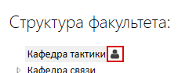

При нажатии на данную иконку, в панели содержимого появляется форма для заполнения данных о преподавателе:

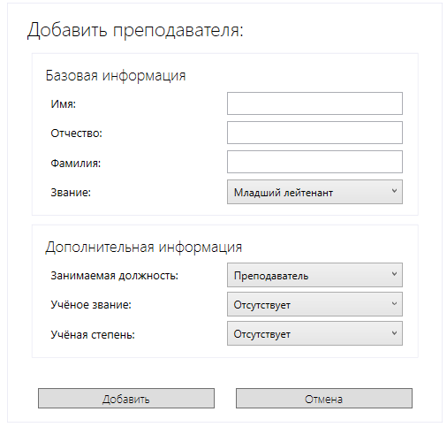

После заполнения всех полей необходимо нажать кнопку «Добавить». В следствии преподаватель появится на кафедре:

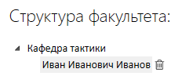

При нажатии кнопки «Отмена», изменения не сохранятся.

При нажатии на преподавателя подробная информация о его работе отобразиться на панели содержимого:

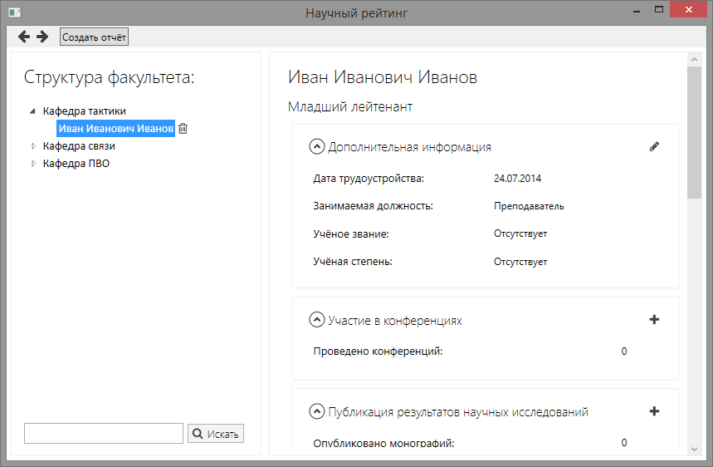

# Добавление научной работы

На панели содержимого у преподавателя имеется возможность добавить различные научные работы. Для этого следует нажать на иконку «+», расположенную в правом верхнем углу раздела содержимого:

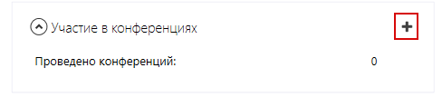

После чего Вам будет предоставлена возможность заполнить соответствующие поля для выбранной научной работы (на картинке представлен пример конференции):

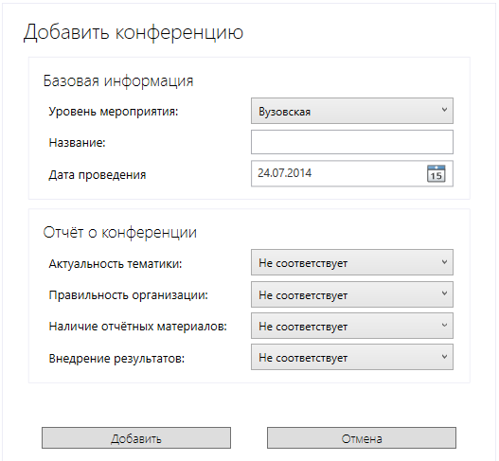

После заполнения всех полей нажимаем кнопку добавить. В следствии научная работа появится на панели содержимого преподавателя в соответствующем разделе:

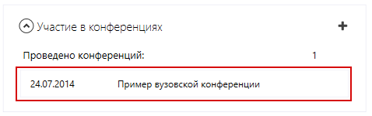

При нажатии кнопки отмены, изменения не сохранятся.

# Подробное описание научной работы

При наведении на научную работу в панели содержимого отображается кратная информация о состоянии работы:

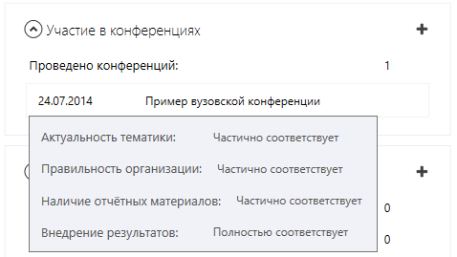

Для просмотра подробной информации о научной работе требуется нажать на работу в разделе содержимого, а затем нажать на появившуюся иконку с изображением троеточия:

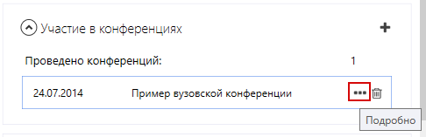

В результате на панели содержимого отобразиться подробная информация о научной работе:

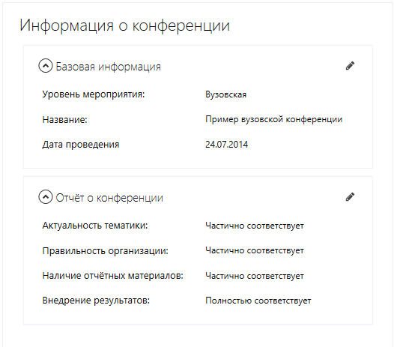

# Редактирование

Для редактирования информации о преподавателе или какой-либо научной работе требуется нажать иконку карандаша, которая находится в правом верхнем углу требуемого раздела содержимого:

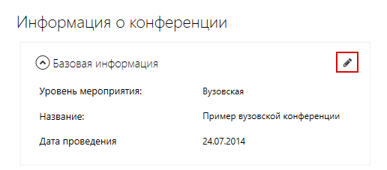

После чего информация в разделе представится в редактируемом виде:

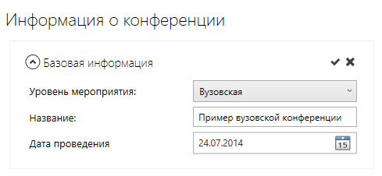

Для сохранения изменений требуется нажать на иконку галочки в правом верхнем углу. Для отмены изменений – крестика.

# Удаление

Для удаления преподавателя требуется выделить его на панели структуры факультета. Затем рядом с ним появится иконка корзины. При нажатии на нее запрашивается подтверждение на удаление. В случае согласия вся информация о преподавателе и его работах удаляется.

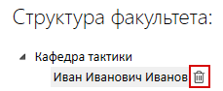

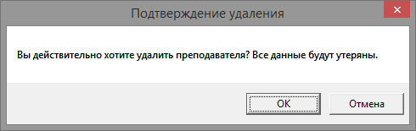

Для удаления научной работы требуется выделить его в разделе содержимого. Затем рядом с ней появится иконка корзины. При нажатии на нее запрашивается подтверждение на удаление. В случае согласия вся информация о работе будет удалена.

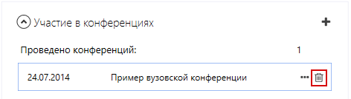

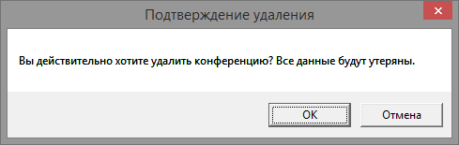

# Навигация

В приложении имеется возможность вернуться на ранее открытую панель содержимого.

Для навигации между текущей и ранее открытыми панелями содержимого в области меню находятся стрелки навигации. Стрелка влево отображает ранее открытую панель, стрелка вправо – возвращает к более поздней.

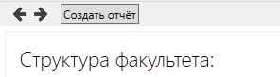

# Составление рейтинга

Для генерации научного рейтинга достаточно нажать на кнопку…